K10
专业前级效果器
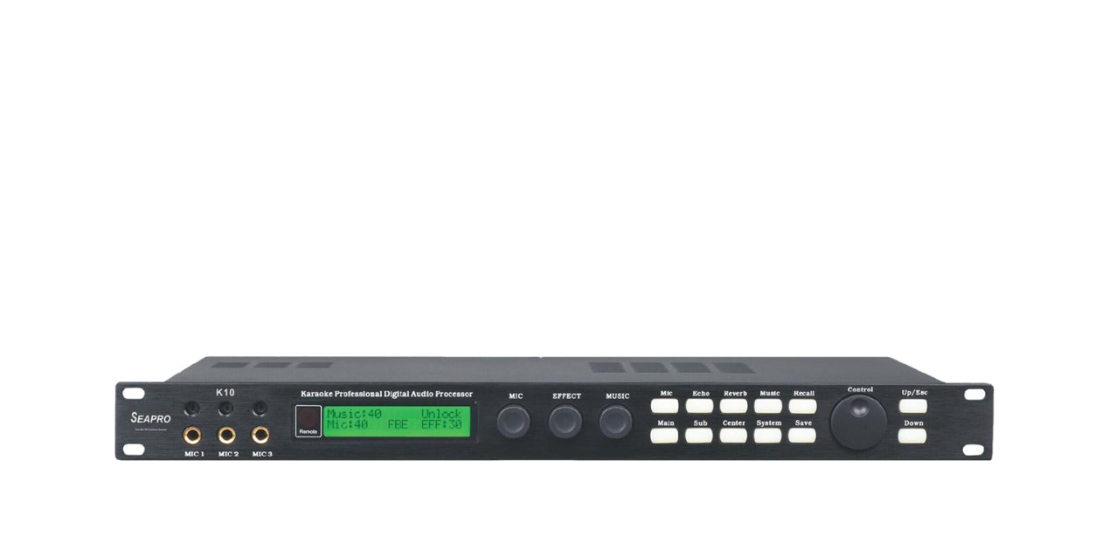
系统特性：
SEAPRO（森宝）K10此产品是具有音箱处理器功能的卡拉OK效果器,每个功能部分都独立可调,且有相应的PC界面,可直观调节,易于操作。
DSP 前级效果器+专业音频处理器
功能特点
音乐
1. 音乐参量均衡:7段
2. 音乐到主输出高通滤波器：12dB/24dB(0Hz - 303Hz)
麦克风
1. 有四种麦克风FBE模式：OFF 1 2 3
2. 有麦克风压限功能
3. 15段麦克风参量均衡
效果回声：
1. 回声低通滤波器：5.99Hz - 20.6KHz
2. 回声高通滤波器： 0Hz - 1000Hz
3. 回声参量均衡：3段
4. 回声电平：0～100%
5. 回声直达声电平： 0～100%
6. 回声预延时：0～500ms
7. 回声右通道预延时：0～±50% , （相对左声道）
8. 回声总预延时： 0～500ms
9. 回声右通道延时：0～50% , （相对左声道回声延时时间）
10. 回声重复： 0～90%
混响
1. 混响低通滤波器可调范围：5.99Hz - 20.6KHz
2. 混响高通滤波器可调范围：0Hz - 1000Hz
3. 混响电平可调范围：0～100%
4. 混响直达声可调范围：0～100%
5. 回声预延时可调范围：0～200ms
6. 混响时间可调范围：0～3000ms
主输出
（工作模式：唱歌/热舞 （自动/手动），包含除压限、延时、静音外的所有参数）
1. 音乐电平： 0～200%
2. 直达声电平： 0～200%
3. 回声电平：0～200%
4. 混响电平：0～200%
5. 5段音乐参量均衡
6. 压缩限幅器
7. 左通道延时：0～50ms
8. 右通道延时：0～50ms
9. 左通道静音功能
10. 右通道静音功能

中置输出
（工作模式：唱歌/热舞(自动/手动)，包含除压限、延时、静音外的所有参数）
1. 音乐电平：0～200%
2. 直达声电平：0～200%
3. 回声电平：0～200%
4. 混响电平：0～200%
5. 高通滤波器：0Hz - 303Hz
6. 3段参量均衡
7. 压缩限幅器
8. 延时：0～50ms
9. 静音功能

超低音输出
（工作模式：唱歌/热舞(自动/手动)，包含除压限、延时、静音外的所有参数）
1. 音乐电平：0～400%
2. MIC直达声电平：0～200%
3. 高通滤波器：12dB,Q 0.4 ～ 1.5,/Bessel 24dB/Butterworth 24dB/Link Riley 24dB/USER 12dB/USER 24dB (0Hz - 303Hz)
4. 低通滤波器：12dB,Q 0.4 ～ 1.5,/Bessel 24dB/Butterworth 24dB/Link Riley 24dB/USER 12dB/USER 24dB (0Hz - 303Hz)
5. 3段参量均衡
6. 压缩限幅器
7. 延时：0～50ms
8. 静音功能

后置输出
（工作模式：唱歌/热舞(自动/手动)，包含除压限、延时、静音外的所有参数）
1. 音乐电平：0～200%
2. 直达声电平：0～200%
3. 回声电平：0～200%
4. 混响电平：0～200%
5. 高通滤波器：0Hz - 303Hz
6. 3段参量均衡
7. 压缩限幅器
8. 左通道延时：0～50ms
9. 右通道延时：0～50ms
10. 左通道静音：静音/非静音
11. 右通道静音：静音/非静音

系统
1. 两个音乐输入端口：1/2
2. 音乐输入增益：0dB/3dB/6dB (用户模式不可调节)
3． 键盘锁密码与系统模式切密码

